РОССИЙСКАЯ ФЕДЕРАЦИЯ
АМУРСКАЯ ОБЛАСТЬ

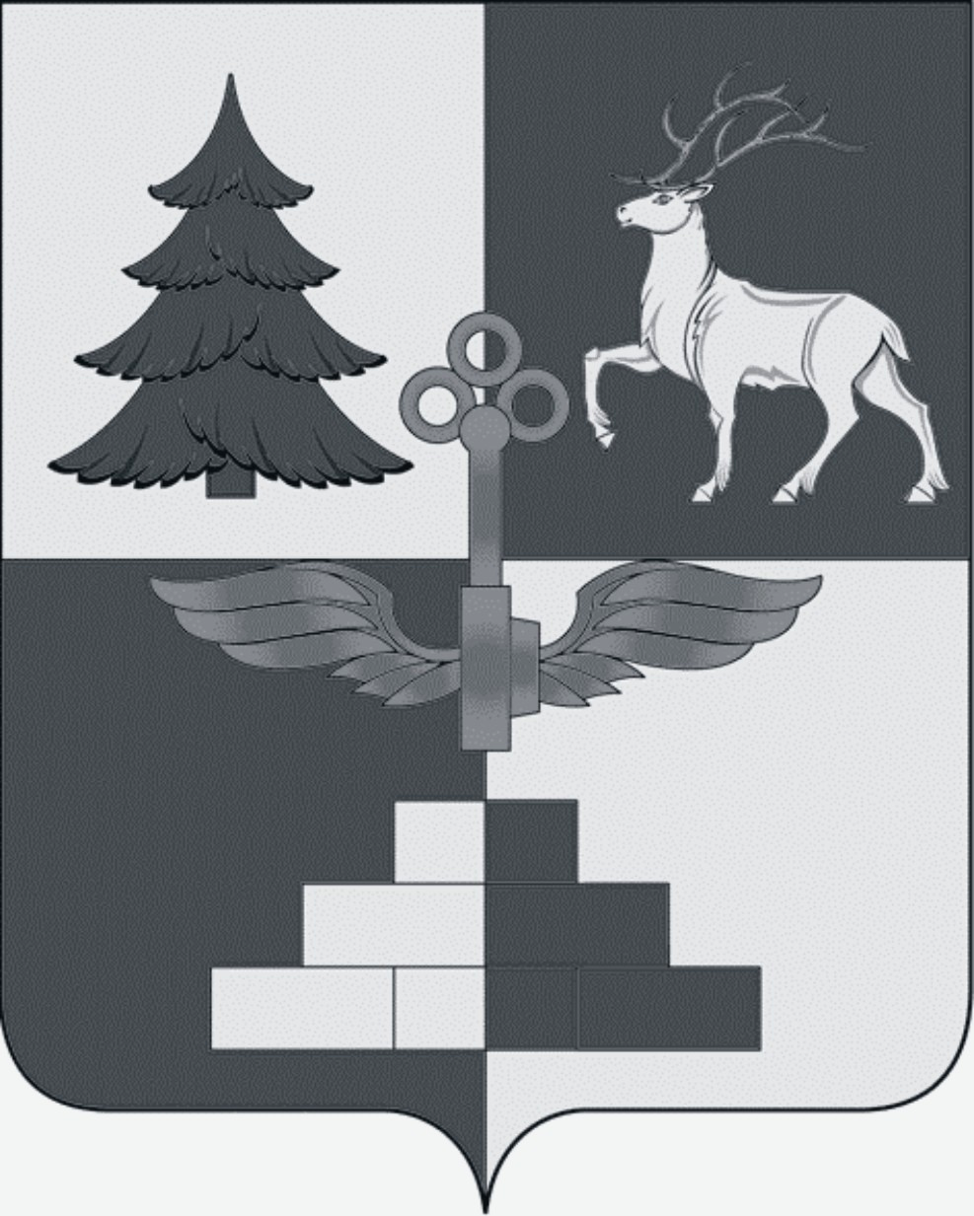

Т Ы Н Д И Н С К А Я Г О Р О Д С К А Я Д У М А

седьмой созыв

Р Е Ш Е Н И Е

О летнем перерыве в работе Тындинской городской Думы седьмого созыва в 2022 году

В соответствии с Федеральным законом от 06.10.2003 №131-ФЗ «Об общих принципах организации местного самоуправления в Российской Федерации», Уставом города Тынды, Регламентом Тындинской городской Думы, Тындинская городская Дума

РЕШИЛА:
1. Объявить летний перерыв в работе Тындинской городской Думы седьмого созыва с 11 июля по 31 августа 2022 года.
2. Опубликовать настоящее решение в официальном периодическом печатном издании города Тынды газете «Авангард» и разместить на официальном сайте Администрации города Тынды в сети «Интернет»: gorod.tynda.ru.
3. Настоящее решение вступает в силу со дня его подписания Председателем Тындинской городской Думы.

Председатель
Тындинской городской Думы И.Ю. Магарламов

город Тында
«20» мая 2022 года
№ 514 -Р-ТГД-VII

